INFORME DE GESTIÓN
PERIODO ENERO – DICIEMBRE 2013

SECTOR: Ambiente

DEPENDENCIA EJECUTORA: Empresa Pública Metropolitana de Gestión Integral de Residuos Sólidos – EMGIRS EP

FECHA DE INFORME: 28 de enero de 2014

- INFORME DE GESTIÓN

  - Eje del Plan Metropolitano de Desarrollo:
Eje No 5.- Quito Verde

  - PROGRAMA: Manejo Integral de residuos

  - PROYECTO:

- Industrialización, Tratamiento De Residuos Sólidos,
- Operación del Relleno Sanitario,
- Gastos Administrativos, y
- Recursos Humanos

  - PRINCIPALES LOGROS/RESULTADOS ALCANZADOS:

    - RELLENO SANITARIO

Se realizó los siguientes mejoramientos en el proceso de disposición final y confinamiento de los Residuos Sólidos Urbanos (RSU) en el cubeto No. 7, con el objeto de minimizar el efecto de malos olores, producto de la descomposición de los RSU, y optimizar el espacio de disposición para alargar la vida útil del cubeto para la disposición:

- Incremento de la capa de cobertura a 0,30 metros compactada,
- Mejoramiento en el sistema de drenaje de los lixiviados, y
- Mejoramiento en el sistema de cunetas perimetrales para control del agua lluvia y escorrentía.

Al 30 de junio de 2013, concluyeron las obras de modernización de la Estación de Transferencia Norte y Relleno Sanitario, que permitieron mejorar el control, la seguridad y la operatividad. A continuación se presentan los siguientes resultados:

Adecuación del Relleno Sanitario de El Inga: Cerramiento perimetral, plataforma de pesaje, plataforma para tanques y adecentamiento de áreas verdes.

- Se construyó 703 metros lineales de cerramiento frontal, que incluye instalaciones de control para garantizar la seguridad del Relleno Sanitario, y 2.232 metros lineales de cerramiento perimetral de alambre de púas.
- Para la instalación de tanques de la planta de tratamiento VSEP se construyó 50 metros cuadrados de plataforma de hormigón armado.
- Adecentamiento de áreas verdes, poda de césped de 137.576 metros cuadrados y plantación de 5.000 arbustos.
- Se construyó 1.810,78 metros lineales de caminerías, 1.50 metros de sección transversal, confinadas entre bordillos de hormigón con calzadas conformadas por varios tramos de adoquín de alto tráfico y lastre compactado, que facilitan la conexión de varios puntos del relleno sanitario.

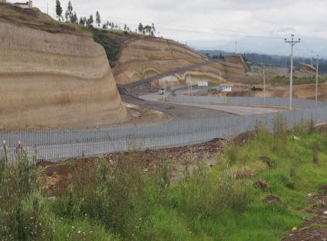

Adecuación de la plataforma de operaciones en la estación de transferencia norte.

Se construyó una plataforma de 1.562 metros cuadrados de hormigón armado de alta resistencia a la compresión y la instalación de 72 metros lineales de rejillas con lo cual se mejoró las maniobras en la plataforma de la Estación de Transferencia Norte y su sistema de drenaje.
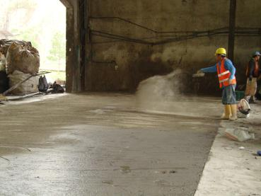
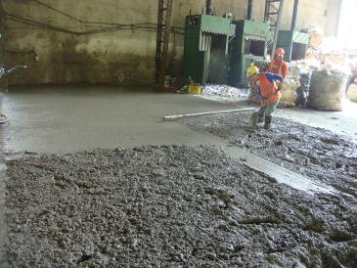

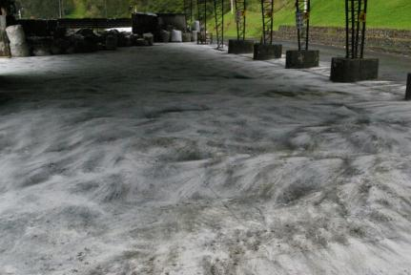
Adecuación de las vías internas del Relleno Sanitario

Adecuación de la vías internas, mediante el mejoramiento de la capa de rodadura con la colocación de 9.550 metros cuadrados de adoquín de alto tráfico y 1.600 metros lineales de bordillos y cunetas laterales en hormigón para control del agua lluvia, esto permitió facilitar la movilidad del transporte y del personal técnico en el Relleno Sanitario.

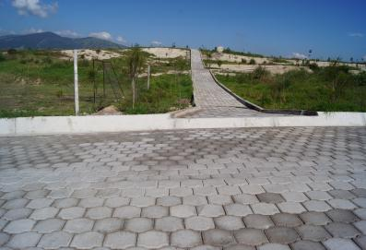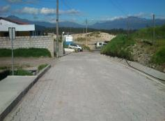

Construcción de oficinas y garita para el Relleno Sanitario

Construcción de una Oficina de 81 m² para el personal técnico operativo, de control y mantenimiento del Relleno Sanitario, que cuenta con aire acondicionado en todos los ambientes, instalaciones hidrosanitarias, instalaciones eléctricas, sistema de cableado estructurado, cisterna para agua potable y pozo séptico; además de un área de parqueadero de 523m² construida con adoquín de alto tráfico y un cerramiento perimetral de malla electrosoldada y equipada con todo el mobiliario necesario para facilitar las actividades del personal operativo.

Construcción de tres garitas de hormigón armado cada una de 27m² para el personal de guardianía, cuentan con todas las facilidades para su ocupación, tal como: aire acondicionado, baño e instalaciones eléctricas.

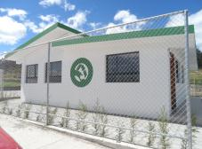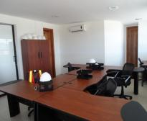
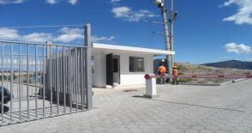

Construcción de la cámara para el transformador y generador del relleno sanitario y cerramiento perimetral de la planta de tratamiento VSEP

Conformada por una estructura de hormigón armado para el alojamiento de los equipos de generación eléctrica, que proveen de energía eléctrica para el funcionamiento de la planta de tratamiento de lixiviados VSEP.

      - TRATAMIENTO DE LIXIVIADOS

- A comienzos del año 2013 el pasivo ambiental de lixiviado acumulado se registró en 90.056 m³ que al final de diciembre se disminuyó a 85.000 m³.

- La operación de la planta de tratamiento VSEP comenzó a finales del mes de mayo de 2013 con un promedio aproximado de tratamiento de 150m³/día.

- El 06 de agosto de 2013, se inició el proceso de adquisición e instalación de dos módulos adicionales en la planta de tratamiento VSEP y se inició su operación el 19 de diciembre de 2013, lo cual permite incrementar a 250m³/día el tratamiento de lixiviado y por consiguiente disminuir el pasivo ambiental de lixiviado.

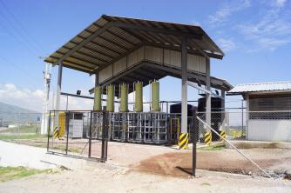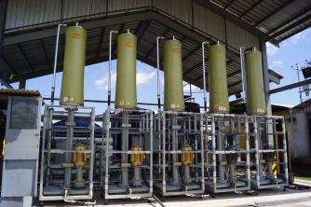

- El 01 de noviembre de 2013, se adjudicó el contrato para la Operación de la Planta de Tratamiento MBR, con lo cual se incrementa el volumen de tratamiento de 20 a 40 m³.

- A finales del mes de junio 2013 se repotenció los sistemas de evaporación forzada en las piscinas de tratamiento de lixiviado. Considerando que los volúmenes evaporados no pueden ser medidos ya que las condiciones del medio ambiente no son las mismas, se realizó un cálculo teórico del volumen de evaporación forzada que varía de 40 a 130m³/día.

- Actualmente se están realizando las diferentes pruebas con el efluente de las plantas de tratamiento de la MBR y VSEP, a fin de reutilizarlo en los calderos de la planta de tratamiento de desechos hospitalarios y en los procesos de tratamiento de lixiviados.

Para el año 2013 la meta se estableció en incrementar al 330 m³ el promedio día del tratamiento de lixiviado generado en el Relleno Sanitario. A continuación se detalla los volúmenes de tratamiento:

Cuadro No.- 1 Meta Ejecutada Vs. Planificada
Mes | Meta programada  m³ | Meta ejecutada  m³ | % Ejecutado
Enero | 100,00 | 111,72 | 111,7%
Febrero | 100,00 | 113,07 | 113,1%
Marzo | 230,00 | 84,55 | 36,8%
Abril | 230,00 | 274,17 | 119,2%
Mayo | 230,00 | 194,83 | 84,7%
Junio | 230,00 | 261,84 | 113,8%
Julio | 230,00 | 196,70 | 85,5%
Agosto | 230,00 | 155,73 | 67,7%
Septiembre | 330,00 | 177,53 | 53,8%
Octubre | 330,00 | 186,43 | 56,5%
Noviembre | 330,00 | 157,00 | 47,6%
Diciembre | 330,00 | 116,22 | 35,2%
Promedio: |  | 169,15
Fuente: Jefatura de lixiviados – Gerencia de Operaciones

Problemas/inconvenientes en la gestión.- El incumplimiento de la meta sobre el volumen de tratamiento de lixiviado se debió a la declaración de desierto del proceso de adquisición de los módulos adicionales para la planta de VSEP, por la falta de ingreso de la oferta en el portal del INCOP por parte del proveedor y posteriormente debido a la priorización de actividades de operación del Relleno Sanitario no se contó con el presupuesto requerido, ocasionando un retraso de tres meses a partir del mes de septiembre que se tenía previsto incrementar el volumen tratado.

Alternativas de solución.- Se incrementó el control en los procesos de contratación pública con el objetivo de cumplan los proveedores los requisitos establecidos por el INCOP.

      - DISPOSICIÓN DE RESIDUOS SÓLIDOS

- El 15 de septiembre se finalizó la ampliación del cubeto No. 7 que permitirá la disposición final y confinamiento de RSU hasta aproximadamente finales de febrero 2014.

- El 3 de octubre de 2013, se recibió los estudios para la elaboración de los estudios definitivos para la construcción del cubeto de interconexión para la disposición final de RSU a desarrollarse en un área de 4 hectáreas aproximadamente, con lo cual se garantizara la disposición de RSU hasta diciembre de 2014.

- En noviembre de 2013, se inició la construcción del cubeto de interconexión en el Relleno Sanitario de El Inga por un monto de USD 3.123.097 y se prevé su operación a partir de marzo 2014.

En el 2013, se dispuso en el Relleno Sanitario El Inga un total de 660.964,40 toneladas de RSU, con un promedio mensual de 55.080 toneladas;

Cuadro No.- 2 Disposición final de RSU
Mes | RSU Dispuestos (Ton)
Enero | 58.230,63
Febrero | 48.352,19
Marzo | 55.275,41
Abril | 56.614,51
Mayo | 58.772,67
Junio | 54.569,81
Julio | 55.001,10
Agosto | 53.613,89
Septiembre | 51.261,95
Octubre | 57.435,74
Noviembre | 54.767,33
Diciembre | 57.069,17
Total: | 660.964,40

Fuente: Gerencia de Operaciones

    - GESTIÓN INTEGRAL DE DESECHOS HOSPITALARIOS

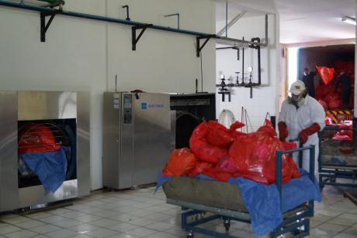

Durante el año 2013 se dio continuidad a las acciones para la gestión integral de desechos hospitalarios a partir del cual se han concretado las actividades que se señalan a continuación:

- La implementación de dos autoclaves y un caldero a inicio de enero de 2013 incrementó la capacidad instalada a 24.000 kilos por día por lo cual se logró reducir los tiempos de operación en la planta tratamiento pasando de tres turnos por día a dos turnos por día con 8 horas de trabajo en una jornada de lunes a viernes, cada turno para tratar todos los desechos recolectados.

- Hasta diciembre 2013 se ha incluido 580 nuevos usuarios al servicio de recolección y transporte mediante la formalización del servicio con la suscripción de un contrato entre el usuario y la EMGIRS EP donde se expresa el compromiso mutuo de cumplir con lo estipulado en el mismo.

- El 28 de agosto de 2013 se suscribió el contrato de adquisición del nuevo camión para transporte de los desechos tratados hasta la disposición final en el relleno sanitario de El Inga, garantizando la eficiencia en la disposición y evitando acumulación de desechos tratados en la planta.

- Mediante Resolución suscrita por el Gerente General de la EMGIRS EP se aprobó la nueva tarifa unificada para todos los establecimientos de salud por el servicio de gestión integral de desechos hospitalarios quedando en un valor de USD 1,50 más IVA.

En el año 2013 se cumplió con la meta de incrementar en un 3.33% mensual de toneladas recolectadas, tratadas de desechos hospitalarios hasta llegar a un valor 108,45 toneladas/mes. A continuación se detalla las metas ejecutadas por mes:

Cuadro No.- 3 Meta Ejecutada Vs. Planificada
Mes | Desechos tratados/mes  (Ton) | Meta programada/día  (Ton) | Meta ejecutada/día  (Ton) | % Ejecutado
Enero | 247,37 | 7,50 | 10,43 | 139,1%
Febrero | 203,78 | 7,75 | 9,75 | 125,8%
Marzo | 207,80 | 8,01 | 10,35 | 129,2%
Abril | 243,48 | 8,27 | 11,81 | 142,8%
Mayo | 222,63 | 8,55 | 11,09 | 129,7%
Junio | 218,22 | 8,83 | 10,64 | 120,5%
Julio | 261,79 | 9,13 | 11,34 | 124,2%
Agosto | 237,11 | 9,43 | 10,78 | 114,3%
Septiembre | 231,89 | 9,75 | 11,04 | 113,3%
Octubre | 250,43 | 10,07 | 11,73 | 116,5%
Noviembre | 238,79 | 10,41 | 11,40 | 109,5%
Diciembre | 228,51 | 10,75 | 11,43 | 106,3%
Total: | 2.791,80 |  | 10,98

Fuente: Coordinación de Negocios Propios - Gerencia de Operaciones

Problemas/inconvenientes en la gestión.- La determinación de la meta para el 2013 de la gestión integral de desechos hospitalarios no fue validada por un equipo técnico – gerencial, provocando un fijación de la meta unilateralmente, que resultó en una subestimación de la meta.

Alternativas de solución.- Se realizó una reunión técnica – gerencial para el análisis y validación para la determinación de la meta 2014 en función de los datos históricos del año 2013 y demás variables que influyen directamente en la demanda del servicio.

    - GESTIÓN DE ESCOMBRERAS

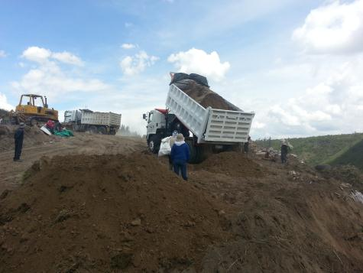

- El 1 de abril de 2013, se suscribió el convenio de Cooperación Interinstitucional entre la EMGIRS EP y EPMMOP, con el objeto de realizar la transición ordenada de las escombreras, estudios de impacto ambiental, licencias ambientales, equipos y maquinaria, y, demás información relevante y necesaria para el normal funcionamiento de las escombreras.

- El 11 de septiembre de 2013, se inició la operación de la Escombrera “Santa Ana” ubicada en la Parroquia San Antonio de Pichincha (Barrio Santa Rosa) en conjunto con la EPMMOP como parte de la etapa de transición de estas operaciones.

- Se han realizado reuniones de acercamiento con las Administraciones Zonales de Calderón, La Delicia, Eloy Alfaro, Quitumbe y Tumbaco, a fin de exponer nuestra competencia en este tema y coordinar acciones para la ubicación de nuevas escombreras, se ha tenido buena acogida por parte de los Administradores Zonales quienes han colaborado y apoyado en los recorridos para búsqueda de nuevas y potenciales escombreras. Entre logros significativos entre los cuales se puede mencionar los siguientes:

Escombrera | Estado
Propiedad Particular señora María Ortuño, sector la Alcantarilla, Zona Tumbaco  Volumen= 200.000 m³  Área de influencia: Zona Valle de Tumbaco | Autorización de Propietarios. A partir del 03 de enero/2014, se prevé iniciar su operación.
Quebrada Tanlahua, sector San Antonio de Pichincha  Volumen= 125.000 m³  Área de influencia: Zona Norte de Quito | Viabilidad Técnica de EPMAPS.  En proceso de socialización. A partir de finales de enero/2014, se prevé iniciar su operación.
Canteras de Lloa, sector Lloa  Volumen=2.000.000 m³  Área influencia: Zona Sur de Quito | Se realizó reuniones con las personas de los directivos de la Junta Parroquial previo a la firma del Convenio y propietario del predio.
Quebrada Salazar, sector Tumbaco, antiguo camino a Valle de los Chillos.  Volumen= 200.000 m³  Área influencia: zona de los valles | Viabilidad Técnica de EPMAPS  En proceso de socialización.
Quebrada S/N, Barrio Plan de Vivienda Nuevo Ecuador, sector San José de Morán, parroquia Calderón  Volumen= 80.000 m³  Área influencia: Zona Norte de Quito | Viabilidad Técnica de EPMAPS  En proceso de socialización. A partir del 03 de enero/2014, se prevé iniciar su operación.

- El 10 de diciembre de 2013 se suscribió el convenio con el Fondo Ambiental por USD 157.500,00 que se destinarán para la contratación de la consultoría del Modelo de Gestión de Escombreras y diseños definitivos de escombreras en las zonas urbanas norte, sur y valles del DMQ.

- La EMGIRS-EP ha venido ejecutando todas las acciones en cumplimiento de lo solicitado en el Plan de Manejo Ambiental para las escombreras; además se ha contratado personal técnico que ha realizado la supervisión de las operaciones, a quienes se les ha capacitado en el proceso de recaudación, para asumir en su totalidad estas operaciones.

- Actualmente la tarifa por metro cúbico es de USD 0.35, cuyo valor no cubre con todos los gastos de operación, mantenimiento y reparación de maquinaria, personal operativo, cumplimiento de plan de manejo ambiental, adquisición de nueva maquinaria, entre otros; por lo que, la Jefatura de Escombreras, se encuentra realizando el análisis para determinación de la nueva tarifa.

Problemas/inconvenientes en la gestión.- Dentro del proceso de transición de la operación de escombreras se contó con poco tiempo para la formulación de un plan de operación; los equipos y maquinaria no se encontraban en condiciones óptimas para su operación eficiente; y, al ser un traspaso emergente no se tenía asignado recursos económicos en el Plan Operativo Anual 2013.

En el momento de la transición, las escombreras que brindaban el servicio de disposición se encontraban en fase de cierre y no se tenía un plan para la continuidad del servicio con sitios para disposición de escombros en el DMQ por parte de la EPMMOP.

Alternativas de solución.- Mejorar los procesos de traspaso de nuevas competencias por parte de los entes rectores, además se debe realizar la transferencia de conocimientos y de recursos económicos, equipos y maquinaria en un estado óptimo; además de contar con un plan para la disposición de escombros a largo plazo.

1.4.4 GESTIÓN DE SEGURIDAD, SALUD OCUPACIONAL Y AMBIENTE

Dentro del proceso de Licenciamiento ambiental del relleno sanitario, se realizó el proceso de participación social con la presentación del EIA ex post en las comunidades de El Belén, Santa Ana, El Inga Bajo e Itulcachi, y se ingresó el Estudio de impacto ambiente ex post en la Dirección Provincial del Ambiente de Pichincha (MAE) para su revisión y aprobación.

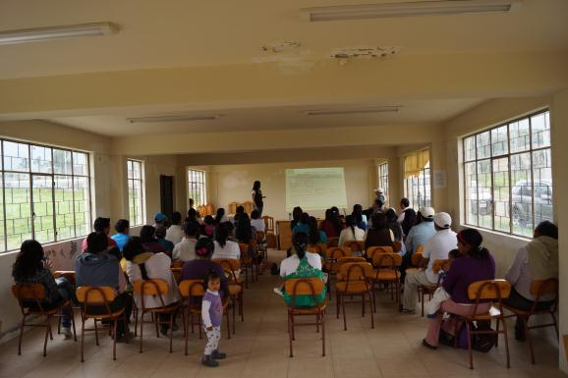

Se elaboró y revisó Términos de Referencia para el inicio del proceso de contratación del EIA ex post de la Planta de tratamiento de residuos hospitalarios. De acuerdo a los plazos establecidos en el contrato, el estudio será entregado en el mes de enero 2014, y servirá para el trámite de licenciamiento ambiental ante el Ministerio del Ambiente.

El 24 de abril de 2013 la Secretaria de Ambiente del DMQ otorgó la Certificación Provisional de Gestión Ambiental de residuos a gran escala para la transferencia y disposición final en el relleno sanitario y el tratamiento de desechos hospitalarios.

En abril de 2013, se realizaron exámenes médicos ocupacionales a 118 empleados del relleno sanitario, estaciones de transferencia y oficinas centrales; y en agosto se realizó las jornadas odontológicas y oftalmológicas para todo el personal de la empresa.

En mayo 2013, se realizó el acercamiento con el Hospital Público de la Parroquia Yaruquí, consiguiendo sin costo las vacunas para Hepatitis B, Difteria y Tétanos para todo el personal de EMGIRS-EP, alcanzando un ahorro total de USD 2.145,00.

Entre junio y agosto, se entregó ropa de trabajo y equipos de protección para el personal del Relleno Sanitario, Estaciones de Transferencia, Planta de tratamiento de desechos hospitalarios, escombreras y personal técnico que labora en la matriz.

Durante el 2013, se realizaron las siguientes actividades dentro de la ejecución del Plan de Manejo Ambiental del Relleno Sanitario: monitoreo de calidad de agua en el cuerpo receptor hídrico (río Inga agua abajo), monitoreo de ruido; y, de emisiones, agentes patógenos, monitoreo de calidad de agua y aire en la Planta de desechos hospitalarios.

En 2013 se adquirió el equipo y mobiliario médico para la adecuación del dispensario médico de la empresa.

Se elaboró el Estudio de viabilidad técnica para el nuevo cubeto de integración del Relleno Sanitario, dicho estudio fue entregado al Programa Nacional de Gestión Integral de Desechos Sólidos para su aprobación, permitiendo así la aprobación del EIA Ex post del Relleno y Estaciones de transferencia, y el posterior licenciamiento ambiental de las operaciones de la EMGIRS-EP.

1.4.5 GESTIÓN DE PLANIFICACIÓN, PROYECTOS Y PROCESOS

Proyecto Piloto de la banda de separación en la Estación de Transferencia Norte (ETN).- El 12 de diciembre del 2013, se firmó la adjudicación para la realización de los ensayos de mecánica de suelos para la identificación de la ubicación de la infraestructura y estructura de la banda de separación.

A 2013, se concluyó la realización de las Especificaciones Técnicas para la adquisición de un Sistema de separación de residuos sólidos orgánicos e inorgánicos para la recuperación y aprovechamiento del material potencialmente reciclable en la estación de transferencia norte, con una capacidad de procesamiento a 10 toneladas/hora, y se prevé su adjudicación en febrero de 2014.

Sistema de Inteligencia de Negocios – BI.- Con la finalidad de consolidar la información sobre las operaciones de entrada y salida de los residuos sólidos en las estaciones de transferencia y relleno sanitario del Distrito Metropolitano de Quito (DMQ), y que sirva para la toma decisiones a nivel gerencial y operativo de forma eficiente y eficaz, se suscribió en diciembre de 2013, el contrato para el desarrollo, diseño e implementación de tableros de control para la información de los residuos sólidos que se genera en las estaciones de transferencia y relleno sanitario y su visualización en formato Web, para uso y administración por parte del área de Operaciones y Planificación, Control y Proyectos de la empresa a finales de enero de 2014.

Adquisición de la solución informática Empresa por Resultados – EPR.- Con el objetivo primordial de consolidar un modelo de planificación y gestión de estrategia; y, sobre la necesidad de fomentar una gestión orientada a producir resultados cuantificables articulados con la política sectorial, y concretar las decisiones tomadas a nivel político, en diciembre de 2013 se adquirió la herramienta informática EPR y se capacitó a siete funcionarios por 24 hora en el desarrollo de habilidades en la metodología.

A diciembre 2013, se realizó el levantamiento del manual de procesos en un 57% de toda la organización.

Estudios.-

- El 14 de octubre de 2013, se recibió a satisfacción el Estudio de la Caracterización de RSU en las Estaciones de Transferencia Norte y Sur del DMQ, este estudio permitirá disponer de la información para el desarrollo de los proyectos relacionados con la gestión de residuos sólidos urbanos del DMQ.

- El 27 de diciembre de 2013, se recibió el estudio de caracterización de lixiviados y lodos del relleno sanitario El Inga, que permitirá tener información de volumen de lodos y lixiviado de todas las piscinas de tratamiento para su posterior tratamiento con lo cual se acelerara el proceso de cierre de las piscinas de lixiviado.

- Del 05 a 12 de septiembre de 2013, se realizó una visita técnica al parque de Tecnologías Ambientales de la Secretaría de Estado de Ambiente en San Juan - Argentina, donde se encuentra implementado un sistema de bandas de separación con una capacidad de 700 Ton/día, con el fin de poder afinar los criterios técnicos de los procesos de recuperación y operación para la elaboración de Especificaciones Técnicas para la adjudicación y contratación del sistema de bandas para las Estaciones de transferencias.

1.4.6 GESTIÓN SOCIAL Y COMUNICACIÓN

En el año 2013, se ha realizado varias actividades con el fin de posicionar la imagen institucional, para ello se ha participado en ferias y se ha realizado eventos que han permitido dar a conocer la gestión de la Empresa a varios segmentos de la población quiteña.

Entre las actividades comunicacionales realizadas se puede mencionar las siguientes:

Feria por el Día del Ambiente en la que participaron colegios y escuelas del sector norte, empresas privadas dedicadas al reciclaje, artesanos que elaboran sus productos con elementos reciclados, y el grupo de ambiente de la Administración Zonal Eugenio Espejo.

Feria de Empresas Municipales en el Parque Bicentenario por su inauguración, la empresa participó con un stand por los días que duró el evento, convocado por el Municipio de Quito

Feria “Ecoador Expo Trade” para promover la conciencia ambiental, en el parque Itchimbía.

Feria itinerante de Arte y Reciclaje que convocó a cerca de 40 artistas y artesanos que elaboran sus productos con elementos reciclables, y expusieron sus obras en los sectores de Carcelén, Cotocollao, Parque Inglés y Bulevar de la 24 de Mayo.

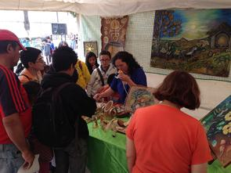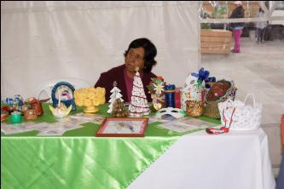
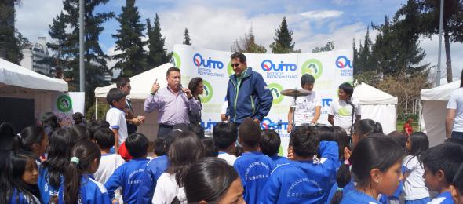

Casa Abierta “Los amigos de Quito cuidamos el ambiente”, este evento estuvo dirigido a niñas y niños de la ciudad de Quito con el objetivo de que visiten la empresa y conozcan su operación y que aprendan con actividades lúdicas, cómo pueden aportar al cuidado del ambiente con el buen manejo del residuo sólido.

Evento por el “Día mundial de la preservación de la capa de Ozono”, para promover la responsabilidad social y ambiental del Relleno Sanitario de Quito.

Participación en la Cumbre mundial de Responsabilidad Social en Cumbayá, la empresa participó con un stand y la asistencia a las conferencias magistrales.

Por el mes de diciembre se realizó una estrategia educomunicacional, que consistió en integrar las actividades de reciclaje promovidas en centros escolares que aportaron con los insumos a los artesanos que se encargaron de elaborar una propuesta ecológica navideña para decorar los espacios públicos del sector de Carcelén, a esto se sumó la Feria de Navidad de Arte y Reciclaje, un evento artístico, un desfile de modas que empleó elementos reciclados.

Además, se realizaron varias publicaciones para difundir las actividades de la empresa y su imagen, en los siguientes medios:

Publicación Corporación EKOS, primera edición especializada “Libro de Gestión Pública, Mejores Prácticas Ecuador 2013, con un reportaje sobre la Gestión Integral de Desechos Hospitalarios.

Revista Vistazo, en su Edición Verde, publirreportaje sobre el tratamiento de lixiviados en el Relleno Sanitario.

Publicación en Directorio Ambiental producido por el Ministerio del Ambiente.

Publirreportaje en Libro de Gestión Pública, Mejores prácticas Ecuador 2013.

Se elaboraron dos videos institucionales, el uno con animación en 2D con gráfica minimalista y lenguaje de fácil comprensión, dirigido a jóvenes y niños; y el otro, para informar sobre la cadena de los residuos sólidos, dirigido a un público adulto.

1.4.7 GESTIÓN ADMINISTRATIVA, DE TECNOLOGÍAS DE LA INFORMACIÓN Y COMUNICIACIÓN, Y TALENTO HUMANO

- Cambio de ubicación de las oficinas administrativas de la Empresa, y en conjunto de la asignación de modulares en calidad de comodato con el Servicio Nacional de Contratación Pública, permitirá la comodidad y calidad ergonómica de los funcionarios que allí laboren. La fecha final de cambio será el 15 de diciembre.

- Internet institucional propio: A base de un tendido de cable se conectó Internet con velocidad necesaria en los ordenadores de los funcionarios que laboran en el Relleno Sanitario: oficinas nuevas del Relleno Sanitario, Planta de desechos hospitalarios y área de pesaje del Relleno Sanitario.

- Se implementó una central telefónica con tecnología IP para las oficinas centrales, la cual ha servido para mejorar el sistema de comunicación interno y externo. Además, ahora se cuenta con un número de PBX institucional a base de una operadora automática.

- A través de un repositorio de base de datos SQL Server, la información que entrega el sistema de básculas de las estaciones transferencia y relleno sanitario permite que se acceda directamente a dicha información desde las oficinas administrativas.

- Elaboración de reglamentos, normativas y formatos: Anticipos de remuneración, Reglamento Administrativo de Talento Humano, Manual de Clasificación y Valoración de puestos, Norma Técnica de Valoración de Puestos, Informe Técnico de masa salarial por tipo de puesto y Plan de capacitación empresarial.

- Capacitación al personal técnico a nivel internacional (Anexo No.1).

- EJECUCIÓN PRESUPUESTARIA

EMPRESA PÚBLICA METROPOLITANA DE GESTIÓN INTEGRAL DE RESIDUOS SÓLIDOS EMGIRS-EP
EJECUCIÓN PRESUPUESTARIA AL 31 DE DICIEMBRE/2013
EN DÓLARES

PROYECTO | PRESUPUESTO INICIAL | PRESUPUESTO REFORMADO | PRESUPUESTO COMPROMETIDO | %  PRESUPUESTO COMPROMETIDO | PRESUPUESTO DEVENGADO | %  PRESUPUESTO DVENGADO
INDUSTRIALIZACION, TRATAMIENTO DE RESIDUOS SOLIDOS | 10.000.000,00 | 15.268.746,23 | 14.321.422,71 | 93,80 | 13.632.244,77 | 89,28
OPERACION DEL RELLENO SANITARIO | 4.200.000,00 | 7.703.767,75 | 7.020.795,54 | 91,13 | 5.532.748,81 | 71,82
GASTOS ADMINISTRATIVOS | 1.000.000,00 | 1.101.913,75 | 902.689,37 | 81,92 | 870.456,82 | 79,00
RECURSOS HUMANOS | 2.200.000,00 | 2.223.000,00 | 2.222.803,00 | 99,99 | 2.156.549,68 | 97,01
Total: | 17.400.000,00 | 26.297.427,73 | 24.467.710,62 | 93,04 | 22.192.000,08 | 84,39
Fuente: Coordinación Financiera – Gerencia de Desarrollo Organizacional

2.1 ANÁLISIS DEL COMPORTAMIENTO PRESUPUESTARIO.-

Factores de éxito:

- La empresa ha logrado contar con información financiera oportuna y relevante (Cédulas Presupuestarias) que ha permitido construir una base firme para la toma de decisiones de la máxima autoridad de la empresa, esto a su vez permitió contar con la necesaria disponibilidad de recursos para la ejecución de actividades.

- La empresa ha logrado crear un ambiente laboral que facilite la consecución de objetivos, mediante la implementación de procesos y el seguimiento oportuno de las actividades contempladas en el Plan Operativo Anual.

Obstáculos:

- La dependencia de recursos de fuente municipal que originó que la empresa no pueda contar con una asignación inicial adecuada para su operación.

- La proforma presupuestaria 2013 fue aprobada con una asignación inicial de USD 17.400.000,00 a este monto se han adicionado 3 reformas presupuestarias por un valor de USD 8.897.427,73 con lo cual el presupuesto codificado de la empresa es de USD 26.297.427,7 al 31 de diciembre de 2013. Este incremento del 51,13% del presupuesto inicial no permitió a la empresa planificar adecuadamente las contrataciones a un año.

- CONCLUSIONES Y RECOMENDACIONES

- En el año 2013, se evidencio un mejoramiento en la infraestructura e imagen del Relleno Sanitario a través de ejecución de obras que permitieron mejorar la seguridad, control, acceso y mejoras en las condiciones de trabajo para el personal técnico poniendo a su disposición oficinas nuevas.

- A partir de 2013, se inició la adecuación de la plataforma de operaciones en la Estación de transferencia Norte como parte de las acciones de su modernización, para el año 2014 se tiene contemplado continuar con la ejecución de varios proyectos para este fin, tales como: Sistema de separación de residuos sólidos orgánicos e inorgánicos para la recuperación y aprovechamiento del material potencialmente reciclable y Sistema integral de pesaje.

- Disminución del pasivo ambiental en lo referente al lixiviado de 90.056 m³ 85.000 m³, e incremento de la capacidad instalada del sistema VSEP para el tratamiento de lixiviado en 400m³/día.

- Dentro de la fase III de operación del Relleno Sanitario El Inga se inició la construcción del cubeto de interconexión que permitirá la disposición y confinamiento final de los RSU hasta aproximadamente diciembre 2014.

- Con respecto a la gestión integral de desechos hospitalarios se garantizó el servicio de recolección y tratamiento, y se dispuso 2.791,80 toneladas/año; se incrementó la capacidad instalada a 24.000 kilos/día y finalmente se incluyó 580 nuevos usuarios al servicio mediante la suscripción de contratos.

- La transición de la gestión de escombreras fue inadecuada teniendo que afrontar por parte de la empresa dificultades para la continuidad de la operación, la no disponibilidad de recursos económicos, maquinaria y equipos en condiciones no óptimas y oposición por parte de las comunidades y/o Juntas Parroquial en los lugares potenciales para nuevas escombreras.

- La Gestión de seguridad, salud ocupacional y ambiental, ejecutó acciones enfocadas en la seguridad industrial y salud de los empleados de la empresa; adicionalmente, realizó las actividades necesarias para el cumplimiento de la gestión ambiental.

- La Gestión de Planificación, Proyectos y Procesos, impulsó estudios de caracterización de RSU y lixiviados que son necesarios para la identificación de alternativas de aprovechamiento de los RSU y para el tratamiento eficiente de lodos y lixiviado en el Relleno Sanitario. Por otra parte, se gestionó la adquisición e implementación de soluciones informáticas que apoyan a la gestión de monitoreo empresarial y que facilitan la toma de decisiones gerenciales.

- La Gestión social y comunicación con el fin posicionar la imagen institucional y dar a conocer la gestión de la Empresa, participó en varias ferias, eventos, seminarios y cumbres; y publicaciones que han permitido llegar a varios segmentos de la población del DMQ.

- Finalmente, la gestión de talento humano buscando un crecimiento organizacional logro gestionar la capacitación, visitas técnicas y participación en seminarios del personal técnico y administrativo de la empresa.

- Se recomienda que la asignación presupuestaria inicial cubra los montos requeridos para la operación de las estaciones de transferencia y relleno sanitario y futuras competencias que tengan financiamiento por parte del Municipio, con la finalidad de realizar un proceso de planificación y presupuestación eficiente y oportuna.

- Se recomienda que las reformas presupuestarias por incrementos del presupuesto del Municipio se realicen como máximo dentro de los primeros siete meses, con la finalidad de que los procesos de contratación financiados con estas reformas se logren comprometer y devengar dentro del mismo periodo fiscal.

- Se recomienda mejorar los procesos de transferencia de competencias con el fin de que la empresa cuente con los recursos económicos y humanos necesarios para asumir la operación adecuadamente para poder brindar un servicio público eficiente.

Informe elaborado por:  Eco. Elizabeth Murillo  JEFATURA DE PLANIFICACIÓN | Revisado por:  Ing. Sheldon López  GERENTE DE PLANIFICACIÓN, CONTROL Y PROYECTOS
Aprobado por:  Ing. Gonzalo Peñaherrera  GERENTE GENERAL  EMPRESA PÚBLICA METROPOLITANA DE GESTIÓN INTEGRAL DE RESIDUOS SÓLIDOS | Aprobado por:  Ing. Bladimir Ibarra  SECRETARIO DE AMBIENTE DEL MUNICIPIO DEL DMQ

ANEXO 1

Capacitaciones a nivel Internacional

DE - AL | AREA | LUGAR | DESCRIPCION | DURACION
03 AL 08 DE MARZO DE 2013 | PROYECTOS | EPENDORFF ALEMANIA | VISITA TECNICA REFERENTE AL PROCESO DE VALORACIÓN DE RESIDUOS SOLIDOS EN LA PLANTA MATRIZ DE ALEMANIA | 5 DIAS
09-AL 12 DE ABRIL DE 2013 | OPERACIONES | MEDELLIN COLOMBIA | QUINTA FERIA Y SEMINARIO INTERNACIONAL GESTION INTEGRAL DE RESIDUOS SOLIDOS Y PELIGROSOS | 5 DIAS
24- AL-26- DE ABRIL DE 2013 | OPERACIONES | PASTO COLOMBIA | VISITA AL RELLENO SANITARIO DE ANTANAS, PASTO COLOMBIA | 3 DIAS
10-AL-15-DE JUNIO-2013 | AMBIENTAL | ALEMANIA | V SIMPOSIO INTERNACIONAL DE TRATAMIENTO MECANICO BIOLOGICO, CLASIFICACIÓN AUTOMATICA DE RESIDUOS Y RECICLAJE QUE SERA REALIZADO EN LA CIUDAD DE HANOVER-ALEMANIA | 6 DIAS
04-AL-10 DE AGOSTO DE 2013 | OPERACIONES | MENDOZA ARGENTINA | PARTICIPAR EN EL CURSO INTEGRAL DE RESIDUOS SOLIDOS URBANOS Y PATOGENOS 2013 | 6 DÍAS
01-AL-04 DE SEPTIEMBRE DE 2013 | PROYECTOS | LIMA PERÚ | CONGRESO TECNICO DE EMPRESAS CEMENTERAS | 4 DIAS
05-AL-11-DE SEPTIEMBRE - 2013 | PLANIFICACION Y OPERACIONES | PASTO-COLOMBIA | VISITA TECNICA PLANTA DE APROVECHAMIENTO EN ARGENTINA | 8 DIAS
12-AL-15- DE NOVIEMBRE-2013 | OPERACIONES | CALIFORNIA ESTADOS UNIDOS | VISITA DE VERIFICACION DE CONFORMIDAD POR LA COMPRA DE LOS MODULOS A GLOBAL FLUIDS | 4 DÍAS

